**РЕКОМЕНДАЦИИ РОДИТЕЛЯМ И ПЕДАГОГАМ**

**ПО ВЫЯВЛЕНИЮ НЕСОВЕРШЕННОЛЕТНИХ УЧАСТВУЮЩИХ В НЕЗАКОННОМ ОБОРОТЕ НАРКОТИКОВ**

Для получения online-консультации по вопросам наркомании подростков, сексуального насилия в сети Интернет можно обратиться на информационный ресурс **POMOGUT.BY.**

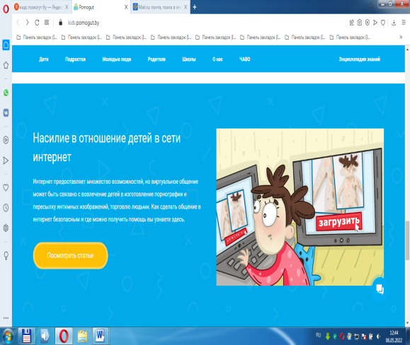 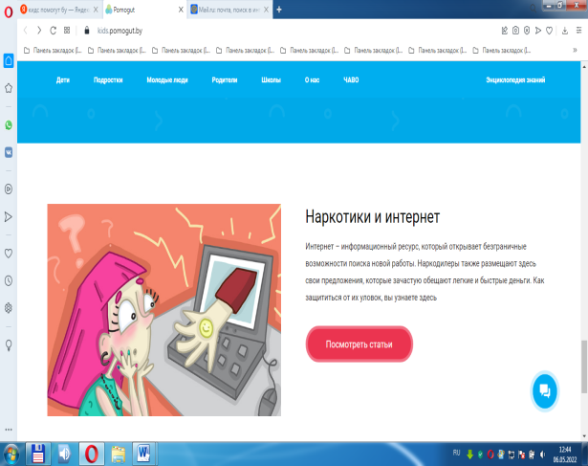

Так, в 2017 г. по инициативе Министерства внутренних дел совместно с управлением ООН по наркотикам и преступности было положено начало большого проекта **POMOGUT.BY.**

Импульсом для создания этого единого информационного социально ориентированного ресурса стала востребованность в систематизированной информации о существующей в стране проблеме наркомании, видах и способах оказания любого рода помощи.

Цель **POMOGUT.BY** – объединить на общей платформе усилия государства и гражданского общества в решении актуальных проблем, сделать необходимую информацию доступной.

Проект объединяет в себе два направления, для каждого из которых созданы отдельные ветки (сайты).

Первая ветвь **(аbuse.pomogut.by)** информирует людей об оказании помощи и поддержки наркозависимым, созависимым, находящимся в стадии ремиссии, содержит инструкции, рекомендации, контактные данные управлений по труду, занятости и социальной защите.

Вторая ветвь **(kids.pomogut.by)** ориентирована на несовершеннолетних разных возрастов, родителей, педагогов. Основной ее целью является безопасность и предотвращение сексуального насилия в сети Интернет, а также профилактика наркомании среди детей и подростков. На сайте доступно рассказывается об опасностях, подстерегающих детей и подростков в Интернет-пространстве. Что такое «буллинг», «грумминг», как не затеряться в игровом виртуальном мире, что делать, если на компьютер пришло сообщение сомнительного характера, – эта и другая информация размещена на сайте.

Важнейшим компонентом **POMOGUT.BY** является возможность получения профессиональной online-консультации по волнующим вопросам. Консультационный центр (колл-центр) подключен к каждой ветви сайта и посетители могут оперативно получить информацию в электронном виде либо устно **по телефону 311-00-00.**

**Отдельно следует остановиться на признаках, свидетельствующих о потреблении наркотиков или причастности к их незаконному обороту**:

***состояние опьянения без запаха спиртного;***

***запах лекарств и других химических веществ изо рта, от волос и одежды (сладковатый запах, похожий на запах благовоний, тмина или мяты, а также запах клея, растворителя и т.д.);***

***состояние вялости, заторможенности, быстрая утомляемость, малая подвижность, расслабленность конечностей, обмякшая поза, свисающая голова, стремление к покою, сменяемые необъяснимыми возбуждением и энергичностью, бесцельными движениями, перебиранием вещей, неусидчивостью (независимо от ситуации);***

***нарушение сна: много спит или перестает спать;***

***периодически много ест или совсем теряет аппетит;***

***частые смены настроения, чрезмерная эмоциональность, которая может сменяться «уходом в себя», депрессией;***

***у ребенка постоянный насморк, он шмыгает носом и трет нос;***

***замкнутость в отношениях с родителями, незаинтересованность происходящими событиями в семье;***

***«зашифрованные» малопонятные разговоры по телефону с использованием жаргона («травка, клад, колеса, приход и т.п.) и обрывков фраз («мне надо, как там дела?, достал?, у тебя все нормально, можем встретиться?» и т.п.);***

***резкое снижение успеваемости, увеличение количества прогулов занятий;***

***потеря интереса к обычным развлечениям, привычному времяпрепровождению, спорту, любимым занятиям;***

***потеря старых друзей, не желание находить новых;***

***постоянно просит денег, не говорит на что;***

***долгое отсутствие дома, при этом из дома пропадают вещи;***

***изменилась речь, появились незнакомые слова;***

***избегает раздеваться даже на пляже, постоянно ходит в одежде с длинными рукавами, даже в летнее время;***

***стремление все закрыть на ключ: комнату, ящики стола, шкатулки и пр.***

*обнаружение среди вещей пакетов zip lock, кусочков фольги, шприцов, изоленты, магнитов, банковских карточек, наличных денег и т.п.*

Кроме того, **необходимо принимать меры по отслеживанию активности несовершеннолетних в сети Интернет**. С кем они переписываются, что ищут с помощью поисковых систем. Для этого существует родительский контроль.

**Родительский контроль** – приложение или программа, ограничивающая те или иные функции гаджетов: смартфонов, ноутбуков.

Приложения для родительского контроля используют, чтобы оградить ребенка от неблагоприятных сайтов и длительного пребывания в Интернете или играх.

**Инструменты родительского контроля в приложениях**:

1. *Ограничение времени пользования гаджетом. Допустим, ребенок вернулся из школы в 14:00 и, чтобы ничего его не отвлекало от выполнения домашнего задания, установите ограничение на выход в Интернет, например до 20:00.*
2. *Ограничение использования приложений. Родители могут запретить ребенку играть в игры, содержащие сцены насилия или эротические элементы; ограничить установку программ, предлагающих электронные покупки, ставки и другие денежные операции.*
3. *Веб-фильтрация. Эта функция на разных устройствах и приложениях реализуется несколькими способами. Чаще всего программа имеет доступ к базе данных, где содержатся нежелательные для детей ресурсы, и автоматически их блокирует. Особенность в том, что не все браузеры поддерживают эту функцию.*
4. *Отслеживание местоположения. Приложения позволяют узнать не только где ребенок находится в данный момент, но и посмотреть историю перемещений за месяц. В отдельных случаях программа оповещает родителей, что ребенок вышел за пределы доверительной локации или подобрался к нежелательным районам (рынки, вокзалы, заброшенные заводы и т.д.).*
5. *Контроль общения. Здесь функционал различается от приложения к приложению. Одни позволяют родителю увидеть только список звонков, другие – читать СМС-сообщения и слушать телефонные звонки, третьи – дадут знать, что происходит в переписке в социальных сетях.*
6. *SOS. Такой сигнал встроен в саму операционную систему. Если нет, помогут специальные приложения с такой функцией. Ребенок может подать сигнал, что попал в беду и родители узнают, где он находится.*

В магазине Google Play доступно множество приложений для родительского контроля, которые могут предоставить родителям существенный контроль над этими интеллектуальными устройствами.

Google Family Link.

Cовместимость: Android 7.0 или выше у ребёнка, Android 5.0 и выше или iOS 12 и выше у родителя. И детям, и родителям нужно открыть аккаунт в Google и пользоваться браузером Google Chrome. Стоимость: бесплатно.

Приложение от Google позволяет отследить, сколько часов ребёнок проводит в смартфоне, какие приложения открывает, что скачивает или собирается купить в Google Play.

**Родители могут удалённо запретить загрузку подозрительного контента, ограничить время использования Интернета, блокировать телефон на ночь или в любое другое время. Независимо от мнения взрослых Family Link самовольно отрезает пользователям младше 13 лет доступ к сервисам YouTube**.

Через приложение можно установить

где находится ваш ребёнок и не [прогуливает](https://lifehacker.ru/detyam-skuchno-v-shkole/) ли он школу. Если, конечно, он не догадается отключить смартфон или хотя бы интернет.

Kaspersky Safe Kids.

Совместимость: Android 4.4 и выше, iOS 12 и выше. На сайте [Kaspersky](https://www.kaspersky.ru/safe-kids" \t "_blank) также можно скачать версии сервиса для Windows 7 и выше и MacOS 10.13 и выше.

Стоимость: есть бесплатная версия и премиум‑вариант в год с недельным пробным периодом. Платная подписка распространяется на одного [родителя](https://lifehacker.ru/zdorovye-otnosheniya-s-roditelyami/), но позволяет подключить неограниченное количество детских устройств.

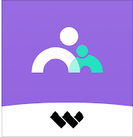В бесплатной версии собраны инструменты, которые показывают, что ваш ребёнок ищет в Интернете, на какие сайты заходит, какими программами пользуется и сколько времени проводит в сети.

Можно также удаленно управлять устройством вашего ребенка и контролировать его, для этого необходимо попробовать MMGuardian Parental Control.

С помощью MMGuardian Parental Control можно легко отслеживать SMS, звонки, веб-ссылки, использование приложения   
и т. д. Кроме того, MMGuardian Parental Control может также использоваться для блокировки SMS и звонков, приложений и т. д.